Musik

Lektor*in: Der Herr sei mit euch!
Gemeinde: Und mit deinem Geiste!

Seht, wir gehen hinauf nach Jerusalem, und es wird alles vollendet werden, was geschrieben ist durch die Propheten von dem Menschensohn.

Herzlich willkommen!
Der heutige Sonntag Estomihi, der letzte vor der Passionszeit, lenkt unseren Blick auf den Weg Jesu nach Jerusalem und auf die Frage: Können wir Schritt halten mit Jesus? Gelingt es uns immer wieder neu, unterwegs das Richtige zu tun? Was ist überhaupt das Richtige? Was erwartet Gott von uns? Denn er will nicht allein gehen, sondern die Menschen mitnehmen.

Folgende Mitteilungen möchte ich der Gemeinde machen:
Die Kollekte am Ausgang ist bestimmt für die Kinder- und Jugendhilfe.
Kinder und Jugendliche, die unter schwierigen Bedingungen aufwachsen, scheitern oft in der Schule. Einrichtungen der Diakonie helfen ihnen in Schule und Ausbildung, damit alle Kinder und Jugendlichen die gleichen Chancen erhalten.
Viele von ihnen wachsen unter schwierigen Bedingungen auf. Gesundheitliche Beeinträchtigungen oder belastende Familienverhältnisse können dazu führen, dass sie in der Schule oder Ausbildung scheitern. Damit diese Kinder und Jugendlichen die Schule meistern oder eine solide Berufsausbildung schaffen können, brauchen sie Unterstützung. Daher engagieren sich Einrichtungen der Diakonie und helfen benachteiligten jungen Menschen in Schule und Ausbildung.
Gern können Sie auch per Überweisung spenden. Alle Infos dazu finden Sie auf unserer Webseite.

Der Klingelbeutel ist bestimmt für diakonische Aufgaben in unserer Gemeinde.

Herzliche Einladung zu den Passionsandachten vor Ostern unter dem Motto „Üben! Sieben Wochen ohne Stillstand“. Die erste Andacht findet am Aschermittwoch, dem 2.03. um 18 Uhr hier in der Stephanus-Kirche statt.

Lied Morgenlicht leuchtet EG 455

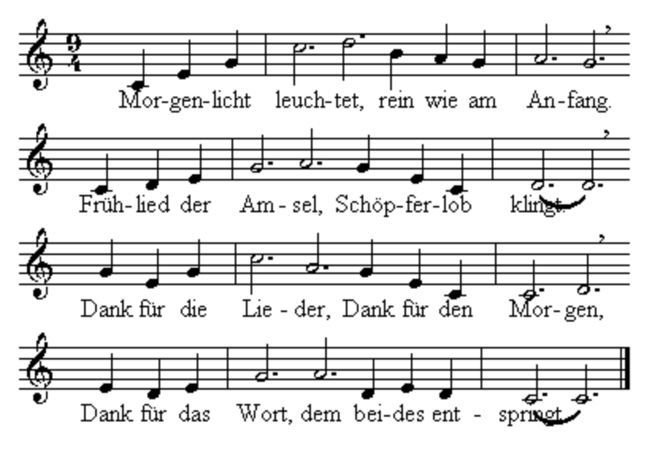

Morgenlicht leuchtet, rein wie am Anfang. Frühlied der Amsel, Schöpferlob klingt. Dank für die Lieder, Dank für den Morgen, Dank für das Wort, dem beides entspringt.

Sanft fallen Tropfen, sonnendurchleuchtet. So lag auf erstem Gras erster Tau. Dank für die Spuren Gottes im Garten, grünende Frische, vollkommnes Blau.

Mein ist die Sonne, mein ist der Morgen, Glanz, der zu mir aus Eden aufbricht! Dank überschwänglich, Dank Gott am Morgen! Wiedererschaffen grüßt uns sein Licht.
Im Namen des Vaters, des Sohnes, und des Heiligen Geistes!
Gemeinde: Amen.
Unsere Hilfe steht im Namen des Herrn,
Gemeinde: der Himmel und Erde gemacht hat.

Gott, wir kommen zu dir in dem Wissen, dass unseren Worten oft die Liebe fehlt, dass sie in unseren Hoffnungen keine ehrliche Rolle spielt und in unserem Besitz nicht zum Ausdruck kommt. Wir brauchen deinen liebevollen Geist, der uns umweht mit Glaube, Hoffnung und Liebe, um zu uns und zu dir kommen zu können. Wir bitten dich, bleibe bei uns heute und alle Tage.

Lasst uns Gott um sein Erbarmen bitten.

Wir bitten:
Der allmächtige Gott erbarme sich unser. Er vergebe uns unsere Sünde und führe uns zum ewigen Leben. Amen.

Eröffnung

Dies ist der Ort
und dies ist die Zeit,
hier und jetzt will Gott
in unsere Erfahrung einziehen,
um unser Denken zu verändern,
unser Leben zu verändern,
damit wir die Welt
und das ganze Leben
in einem neuen Licht sehen,
um uns mit Hoffnung zu erfüllen,
mit Freude und Gewissheit
für die Zukunft.
Dies ist der Ort wie jeder Ort,
dies ist die Zeit wie jede Zeit.
Hier und jetzt
wollen wir sein Lob singen.

Ehr sei dem Vater und dem Sohn

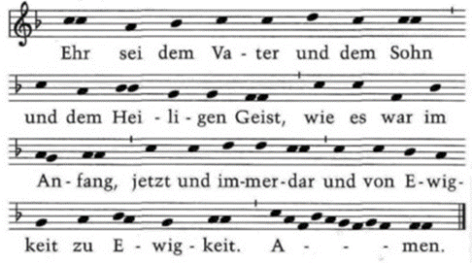

Bekenntnis

L: Wenn ich mit Menschen- und mit Engelzungen redete:
(Klangschale!)
Gemeinde: und hätte die Liebe nicht,
L: so wäre ich ein tönendes Erz oder eine klingende Schelle.

Und wenn ich prophetisch reden könnte und wüsste alle Geheimnisse und alle Erkenntnis und hätte allen Glauben, sodass ich Berge versetzen könnte:
(Klangschale!)
Gemeinde: und hätte die Liebe nicht,
L: so wäre ich nichts.
Und wenn ich alle meine Habe den Armen gäbe und ließe meinen Leib verbrennen: (Klangschale!)
Gemeinde: und hätte die Liebe nicht,
L: so wäre mir's nichts nütze.
Gemeinde: Herr, erbarme dich!

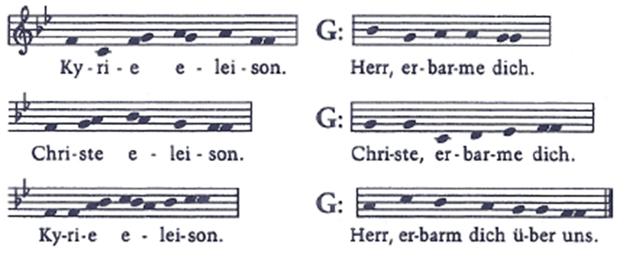

Hört die gute Nachricht aus dem Brief an die Korinther:

Wir sehen jetzt durch einen Spiegel in einem dunklen Bild; dann aber von Angesicht zu Angesicht. Jetzt erkenne ich stückweise;
dann aber werde ich erkennen, gleichwie ich erkannt bin.
Nun aber bleiben Glaube, Hoffnung, Liebe, diese drei; aber die Liebe ist die größte unter ihnen.
Darum lasst uns Gott loben:
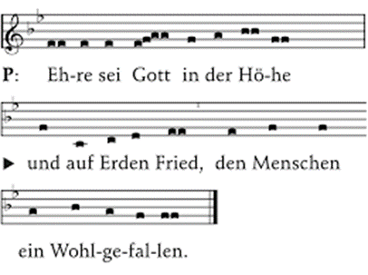

Lesung aus dem ersten Testament: Amos 5, 21-24

Der Prophet Amos lebte in einer Zeit, in der sich vor allen Dingen die Herrschenden nicht um Gottes Gebote kümmerten. Sie raubten das Volk aus, missachteten Gottes Gebote und bereicherten sich maßlos. Zu ihnen wird er von Gott geschickt. Er lässt ihnen eine deutliche Botschaft ausrichten. Gott spricht zu ihnen durch den Propheten Amos:

„Ich hasse und verachte eure Feste und mag eure Versammlungen nicht riechen – es sei denn, ihr bringt mir rechte Brandopfer dar –, und an euren Speisopfern habe ich kein Gefallen, und euer fettes Schlachtopfer sehe ich nicht an. Tu weg von mir das Geplärr deiner Lieder; denn ich mag dein Harfenspiel nicht hören!
Es ströme aber das Recht wie Wasser und die Gerechtigkeit wie ein nie versiegender Bach.“

Wort des lebendigen Gottes.
Gemeinde: Gott sei ewig Dank!

Halleluja!
Ich freue mich und bin fröhlich über deine Güte,
dass du mein Elend ansiehst und kennst die Not meiner Seele. Halleluja!
Halleluja EG 181.5
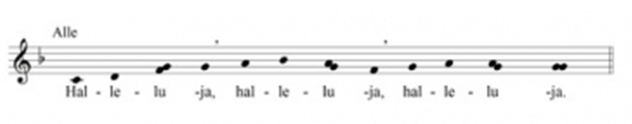

Lesung aus dem Evangelium nach
Markus 8, 31-38
Ich lese aus dem Evangelium nach Markus im 8. Kapitel. Dieser Text ist auch der Predigt-Text für den Sonntag Estomihi.
(Gemeinde erhebt sich)
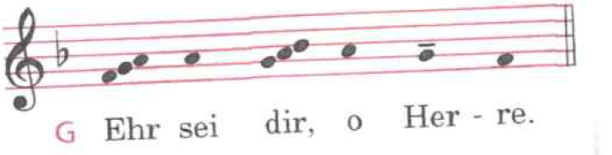
Und er fing an, sie zu lehren: Der Menschensohn muss viel leiden und verworfen werden von den Ältesten und den Hohenpriestern und den Schriftgelehrten und getötet werden und nach drei Tagen auferstehen. Und er redete das Wort frei und offen. Und Petrus nahm ihn beiseite und fing an, ihm zu wehren. Er aber wandte sich um, sah seine Jünger an und bedrohte Petrus und sprach: Geh hinter mich, du Satan! Denn du meinst nicht, was göttlich, sondern was menschlich ist.
Und er rief zu sich das Volk samt seinen Jüngern und sprach zu ihnen: Will mir jemand nachfolgen, der verleugne sich selbst und nehme sein Kreuz auf sich und folge mir nach. Denn wer sein Leben behalten will, der wird’s verlieren; und wer sein Leben verliert
um meinetwillen und um des Evangeliums willen, der wird’s behalten. Denn was hilft es dem Menschen, die ganze Welt zu gewinnen und Schaden zu nehmen an seiner Seele? Denn was kann der Mensch geben, womit er seine Seele auslöse?
Wer sich aber meiner und meiner Worte schämt unter diesem ehebrecherischen und sündigen Geschlecht, dessen wird sich auch der Menschensohn schämen, wenn er kommen wird in der Herrlichkeit seines Vaters mit den heiligen Engeln.
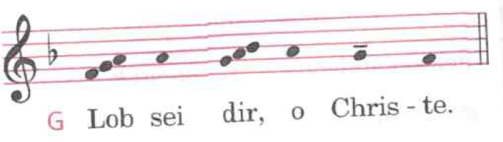
Glaubensbekenntnis
Ich glaube an Gott, den Vater,
den Allmächtigen,
den Schöpfer des Himmels und der Erde.
Und an Jesus Christus,
seinen eingeborenen Sohn, unsern Herrn,
empfangen durch den Heiligen Geist,
geboren von der Jungfrau Maria,
gelitten unter Pontius Pilatus,
gekreuzigt, gestorben und begraben,
hinabgestiegen in das Reich des Todes,
am dritten Tage auferstanden von den Toten, aufgefahren in den Himmel;
er sitzt zur Rechten Gottes,
des allmächtigen Vaters;
von dort wird er kommen, zu richten die Lebenden und die Toten.
Ich glaube an den Heiligen Geist,
die heilige christliche Kirche,
Gemeinschaft der Heiligen,
Vergebung der Sünden,
Auferstehung der Toten
und das ewige Leben.
Amen.
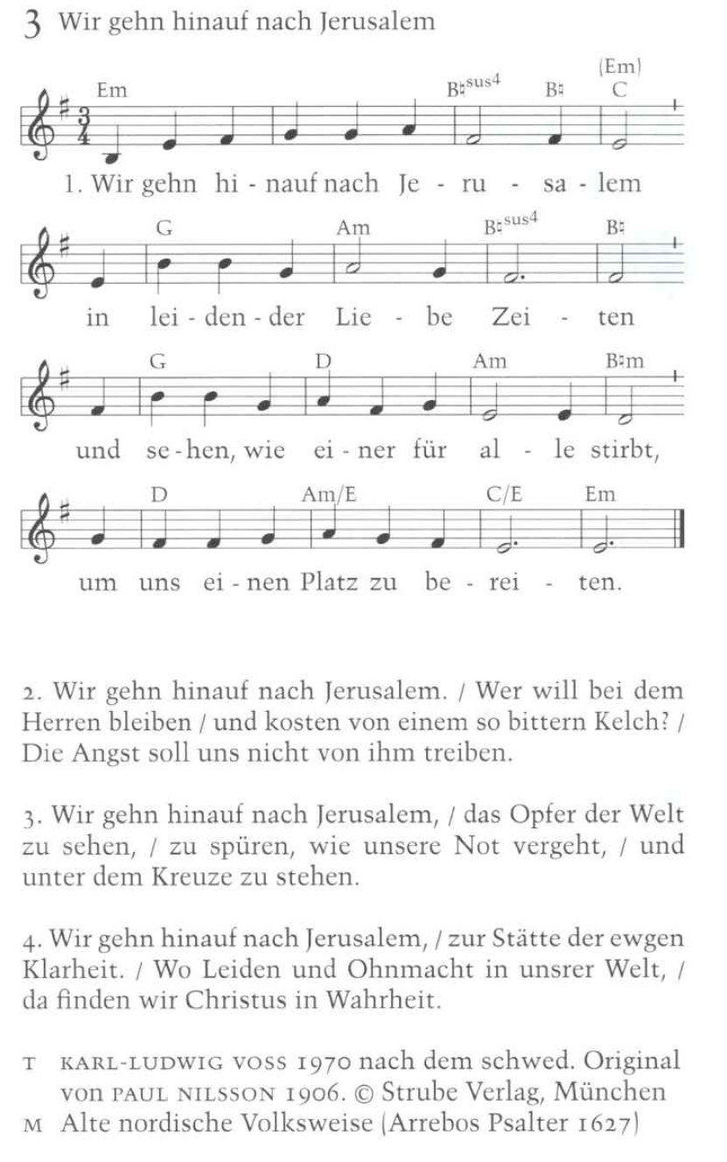

Predigt Markus 8, 31-38

Lied Liebe die du mich zum Bilde
EG 401, 1-4
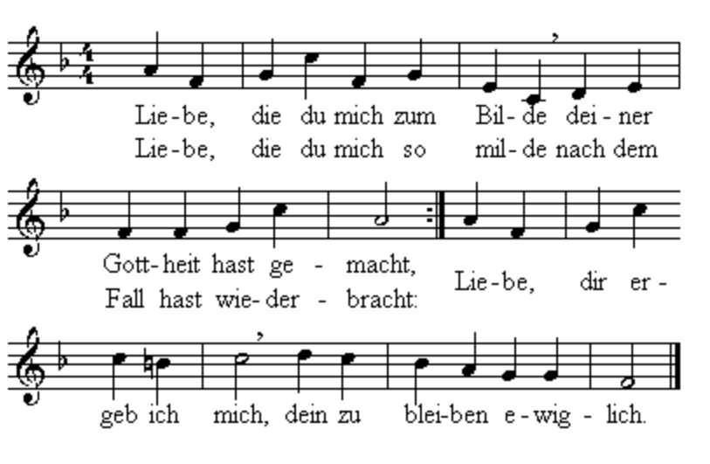

Liebe, die du mich zum Bilde deiner Gottheit hast gemacht, Liebe, die du mich so milde nach dem Fall hast wiederbracht: Liebe, dir ergeb ich mich, dein zu bleiben ewiglich.

Liebe, die du mich erkoren, eh ich noch geschaffen war, Liebe, die du Mensch geboren und mir gleich wardst ganz und gar: Liebe, dir ergeb ich mich, dein zu bleiben ewiglich.

Liebe, die für mich gelitten und gestorben in der Zeit, Liebe, die mir hat erstritten ewge Lust und Seligkeit: Liebe, dir ergeb ich mich, dein zu bleiben ewiglich.

Liebe, die du Kraft und Leben, Licht und Wahrheit, Geist und Wort, Liebe, die sich ganz ergeben mir zum Heil und Seelenhort: Liebe, dir ergeb ich mich, dein zu bleiben ewiglich.

Abkündigungen der Amtshandlungen

Fürbitten
Wir rufen zu dir: Erhöre uns!
Lied Er ist das Brot EG 228

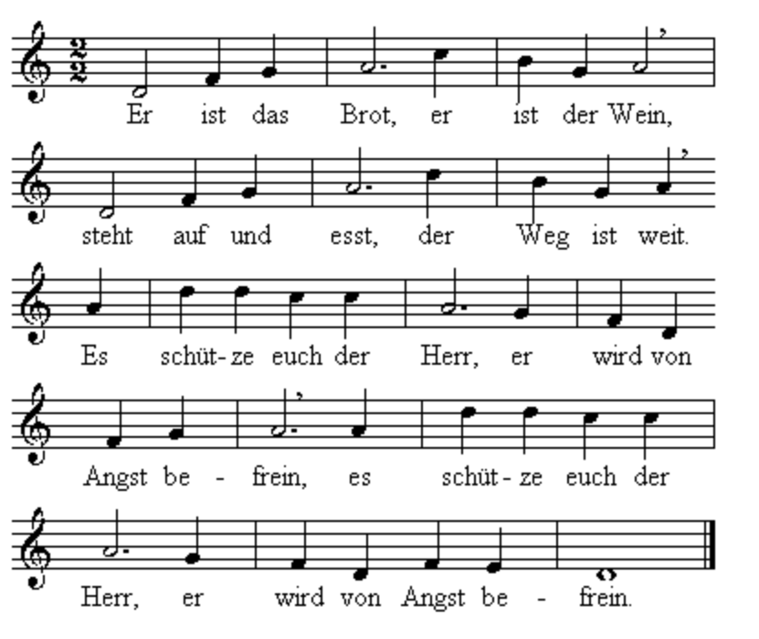
Er ist das Brot, er ist der Wein, steht auf und esst, der Weg ist weit. Es schütze euch der Herr, er wird von Angst befrein, es schütze euch der Herr, er wird von Angst befrein.

Er ist das Brot, er ist der Wein, kommt, schmeckt und seht, die Not ist groß. Es stärke euch der Herr, er wird euch Schuld verzeihn, es stärke euch der Herr, er wird euch Schuld verzeihn.

Er ist das Brot, er ist der Wein, steht auf und geht, die Hoffnung wächst. Es segne euch der Herr, er lässt euch nicht allein, es segne euch der Herr, er lässt euch nicht allein.

Abendmahl

Gebet

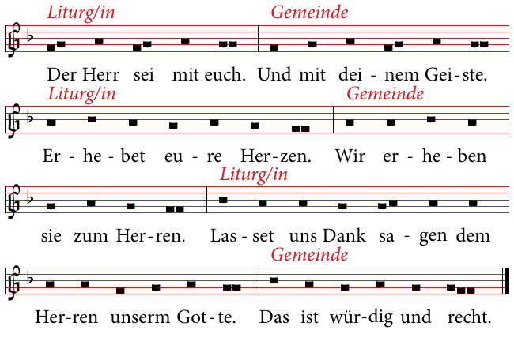
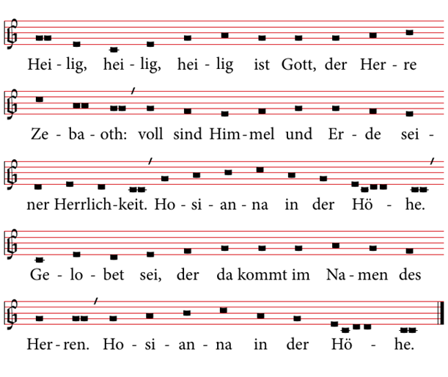

Einsetzungsworte (die Gemeinde erhebt sich)
… zu meinem Gedächtnis.

Lektor/in Geheimnis des Glaubens!

Gemeinde Deinen Tod, o Herr, verkünden wir, deine Auferstehung preisen wir, bis du kommst in Herrlichkeit.

Vater unser im Himmel:
Gemeinde: Geheiligt werde dein Name.
Dein Reich komme.
Dein Wille geschehe, wie im Himmel so auf Erden.
Unser tägliches Brot gib’ uns heute,
und vergib uns unsere Schuld,
wie auch wir vergeben unseren Schuldigern.
Und führe uns nicht in Versuchung
sondern erlöse uns von dem Bösen.
Denn dein ist das Reich und die Kraft
und die Herrlichkeit in Ewigkeit.
Amen.

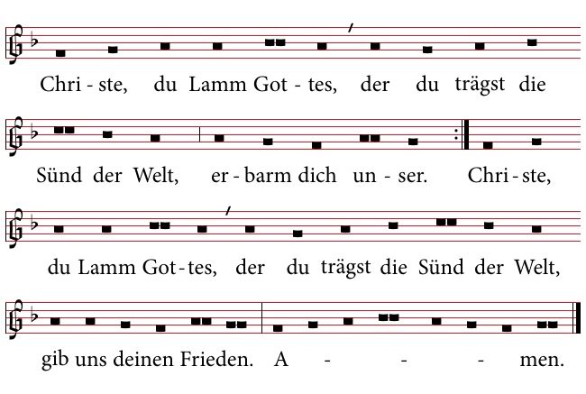
Einladung an alle
Es ist alles bereit. Schmecket und sehet, wie freundlich unser Gott ist….
Feier des Abendmahls

Dankgebet

Lied Bewahre uns Gott EG 171
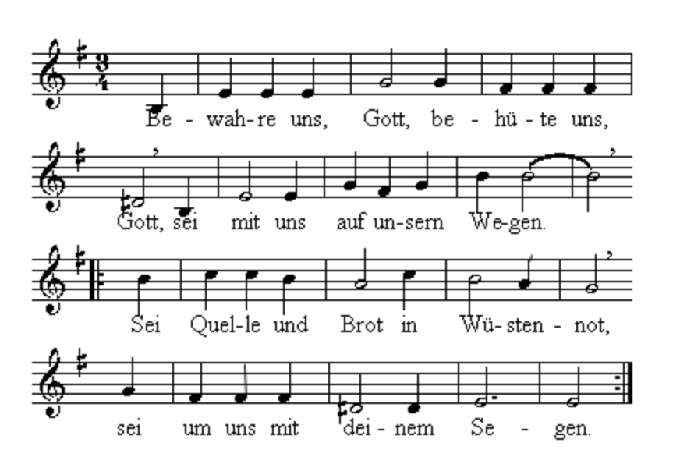

Bewahre uns, Gott, behüte uns, Gott, sei mit uns auf unsern Wegen. Sei Quelle und Brot in Wüstennot, sei um uns mit deinem Segen, sei Quelle und Brot in Wüstennot, sei um uns mit deinem Segen.

Bewahre uns, Gott, behüte uns, Gott, sei mit uns in allem Leiden. Voll Wärme und Licht im Angesicht, sei nahe in schweren Zeiten, voll Wärme und Licht im Angesicht, sei nahe in schweren Zeiten.

Bewahre uns, Gott, behüte uns, Gott, sei mit uns vor allem Bösen. Sei Hilfe, sei Kraft, die Frieden schafft, sei in uns, uns zu erlösen, sei Hilfe, sei Kraft, die Frieden schafft, sei in uns, uns zu erlösen.

Bewahre uns, Gott, behüte uns, Gott, sei mit uns durch deinen Segen. Dein Heiliger Geist, der Leben verheißt, sei um uns auf unsern Wegen, dein Heiliger Geist, der Leben verheißt, sei um uns auf unsern Wegen.

Sendung

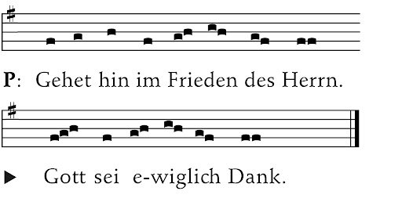

Segen
